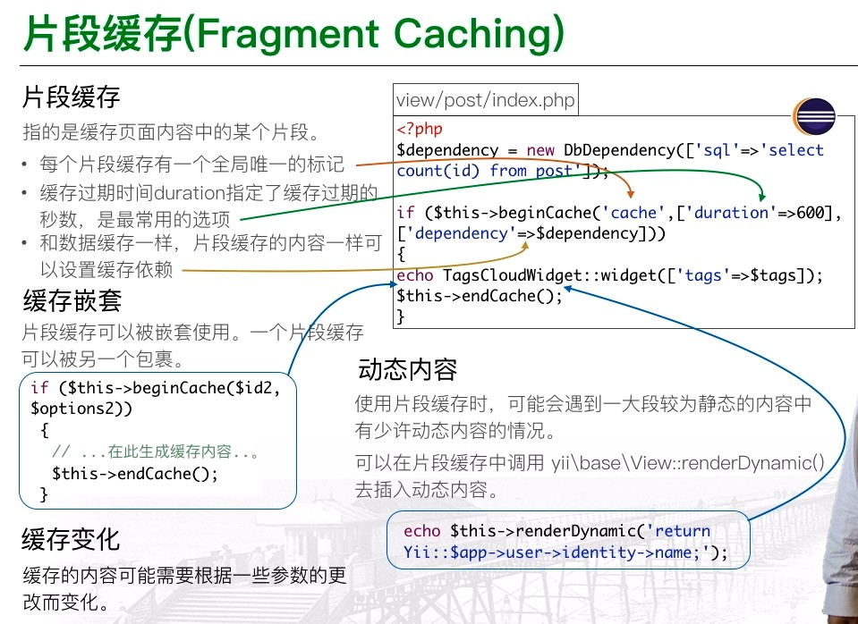

片段缓存例子是缓存了标签云，在标签云小部件中加入了sleep(3)以便于观察。

页面缓存需要到控制器的behavious方法中设置，

用yii2的debug看加载页面耗时的时候要注意，第一次加载，要花去3000多毫秒，再次之后每次加载都显示3000多毫秒，但明显感觉加载很快，这时因为在时间汇总显示这个地方也有缓存，点击左下角图标，这时页面上方会显示：



上图显示这个操作实际只耗时139毫秒，DB查询只有5次而不是第一次查询是的49次。优化的效果是很可观的。

问题还有，比如翻页时打开的还是第一页，搜索文章时，第二次还是第一次搜索的结果，需要进行处理，在设置处加入：

'variations'=>[  
 yii::*$app*->**request**->get('page'),  
 yii::*$app*->**request**->get('PostSearch'),  
],

后面get里的参数实际是url地址中index.php?之后的名字：



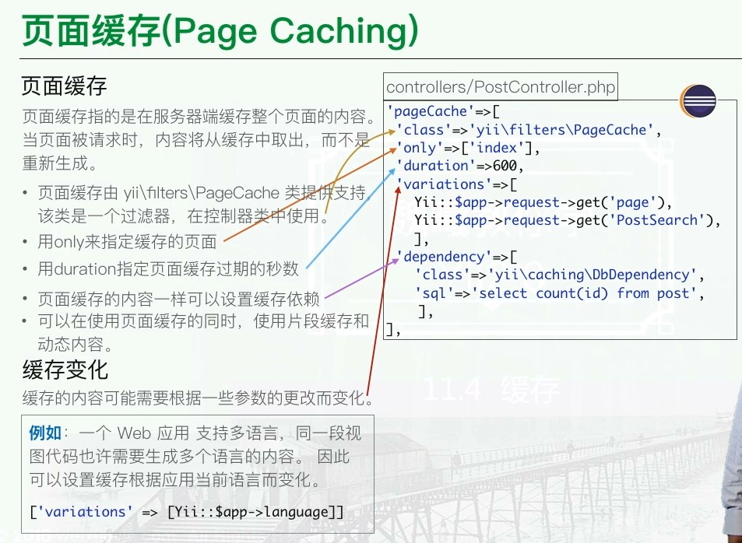

还出现一个问题，即使用页面缓存后，在点击退出登录时老有问题，查了一下资料，做了点修改：

'pageCache'=>[  
 'class'=>'yii\filters\PageCache',  
 'only'=>['index'],  
 'duration'=>600,  
 'variations'=>[  
 yii::*$app*->**request**->get('page'),  
 yii::*$app*->**request**->get('PostSearch'),  
 Yii::*$app*->**user**->**isGuest**,  
 ],  
 'dependency'=>[ *//设置文章条数变化时刷新缓存* 'class'=>'yii\caching\DbDependency',  
 'sql'=>'select *count*(id) from post',  
 ],

增加了上面黄色部分，问题解决！！在谷歌浏览器下没有问题，但试了一下，IE和火狐有问题，会报400错误，查了一下，是Crsf验证除了问题，关闭后就好了，关闭的办法：

在q前台的main-local.php中加入黄色部分即可：

$config = [  
 'components' => [  
 'request' => [  
 *// !!! insert a secret key in the following (if it is empty) - this is required by cookie validation* 'cookieValidationKey' => 'zDgGvlBTmwKLyIZGNt12h9Qr5u13yODE',  
 *// Enable Yii Validate CSRF Token  
 'enableCsrfValidation' => false,* ],  
 ],

*关闭Csrf验证 前台首页退出时发生400错误（ 往variations加入Yii::$app->user->isGuest后出现），这个谷歌浏览器没有，IE和火狐都有，加上本句关闭Csrf验证后，问题解决*

还有一种办法：

JS获取csrf

var csrfToken = '<?php echo Yii::$app->request->csrfToken ?>

在AJAX的数据中添加csrf：

'data':{'num':num,'productid':productid,'_csrf':csrfToken},

没试过，以后再说吧。先留在这里

关于在Listview的子视图中数据模型为$model的问题：

可以看ListView的源程序，渲染时已将$model传去了。所以这是固定的，不可以改。